Käte-Tucholla-Pokalturniere
Dr. Frank Haustein; 26.08.2022

Der Ostberliner Bezirksfachausschuss Hockey (BFA Berlin) richtete von 1953 bis 1988 für Herren-, Damen- sowie männliche und weibliche Jugendmannschaften jährlich Pokalturniere um die Käthe-Tucholla-Ehrenschilder der genannten Altersklassen aus. Mit diesen Turnieren ehrte der BFA Hockey Berlin die Berliner Hockeyspielerin Käthe Tucholla, die am 28. September 1943 für ihren antifaschistischen Widerstandskampf in Berlin-Plötzensee hingerichtet wurde.
Die Hockeyspielerin Käthe Tucholla gehörte dem Arbeitersportverein Sparta Lichtenberg an und trainierte auf den damals zum Osram Konzern gehörenden Sportanlagen, dem heutigen Käthe-Tucholla-Stadion. 1933, mit 23 Jahren endete ihre hockeysportliche Laufbahn, da der Arbeitersport im faschistischen Deutschland verboten wurde und Sparta Lichtenberg zwangsaufgelöst wurde
1963, anlässlich des 20. Jahrestages ihrer Ermordung wurde Käthe Tucholla in der DDR mit einer Briefmarke geehrt. Auf dieser Briefmarke ist sie als Hockeyspielerin abgebildet

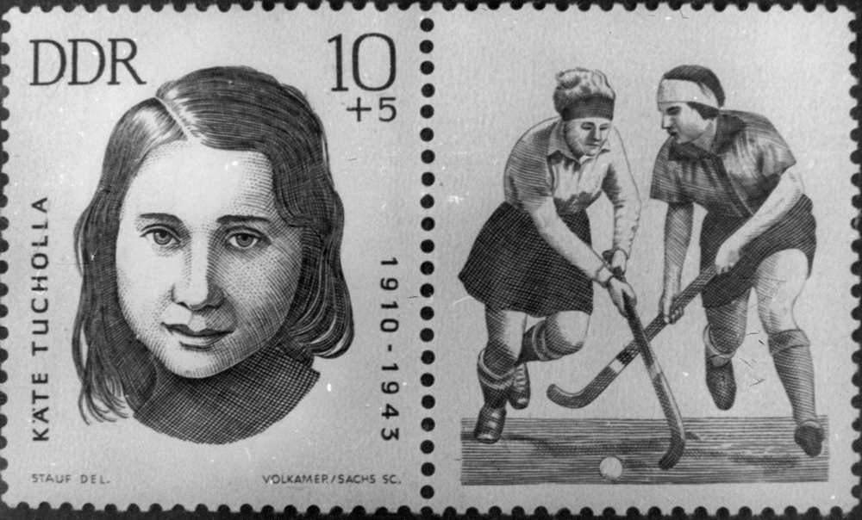

Erste Pokalgewinner des Käthe-Tucholla-Ehrenschildes wurden 1953 bei den Herren die BSG Lok Pankow und bei den Damen die BSG Motor BGW.
Als letzte Pokalgewinner trugen sich 1988 in die Siegerlisten ein: Herren: BSG Tiefbau Berlin, Damen: Stadtauswahl Ostberlin, männliche Jugend 1988 nicht ausgetragen, weibliche Jugend: BSG Rotation Prenzlauer Berg Berlin.

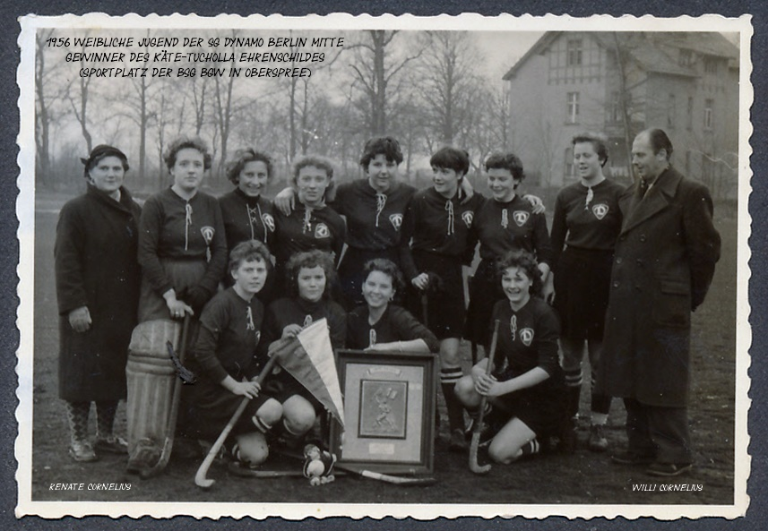

1956 weibliche Jugend Dynamo Berlin Mitte gewinnt den Käthe-Tucholla-Ehrenschild

